Sıralama algoritması veri grubunun tipine göre değişebilir.

Temelde karşılaştırma yapılır.

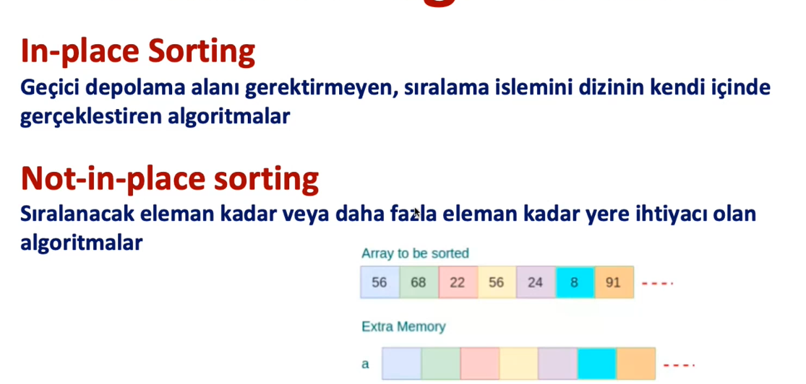

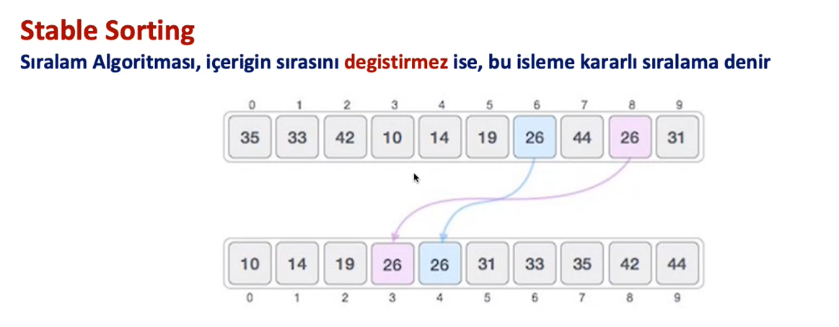

Buble sort sezgisel olarak ortaya çıkan bir algoritma değil ancak kodda çok rahat yazılan bir algoritma